Pro studenty a rodiče: vytvoření účtu/změna hesla Edupage

Vytvoření nového účtu (při nástupu ke studiu)
Účty do Edupage studentům budoucích prvních ročníků zřizujeme automaticky, login a heslo k němu dostanou do školního mailu (typu xnovak@gml.cz), ke kterému se přihlásí na první „zaškolovací“ hodině začátkem září. Ve stejné hodině jim vše vysvětlíme a předvedeme. Jde o stejný postup, jaký absolvují jejich rodiče (viz popis níže v tomto odstavci).
Rodičům budoucích studentů prvního ročníku začátkem srpna pošleme e-mail na mailovou adresu zadanou v přihlášce. Jeho podoba je přibližně tato:
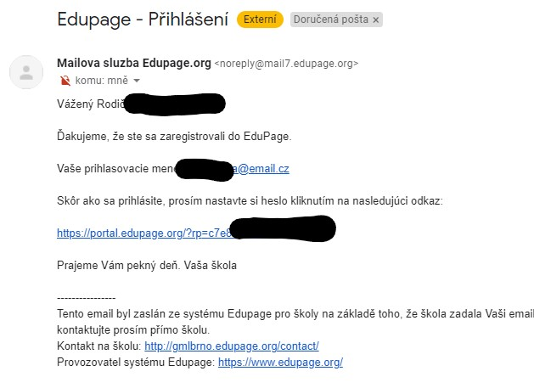
Kliknutím na odkaz v mailu se dostanete na stránku, na níž si změníte heslo:
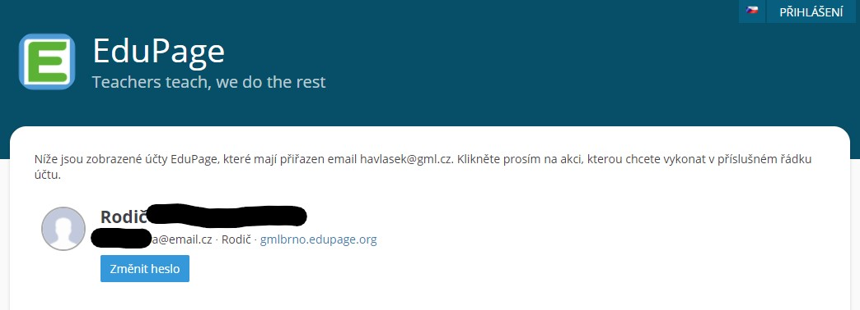
Poté se do Edupage můžete přihlásit na https://gmlbrno.edupage.org/ kliknutím na tlačítko Přihlášení vpravo nahoře.
V rámci první společenské mailové komunikace rodičům obvykle zřídí třídní učitel někdy začátkem září účet i druhému z rodičů (například pokud na přihlášce nebyl uveden a nic o něm do září nevíme).

Vytvoření nového účtu (v průběhu studia)
Pokud ještě nemáte přihlašovací údaje do Edupage, můžete si je sami nechat vygenerovat:
- Otevřete si ve webovém prohlížeči Edupage: https://gmlbrno.edupage.org/ – odkaz najdete také na webu https://gml.cz vpravo nahoře pod ikonkou
- Vpravo nahoře klikněte na Přihlášení
- Jelikož neznáte své přihlašovací údaje, klikněte na odkaz Neznám přihlašovací jméno nebo heslo
- Do okýnka „Zadejte prosím Vaše uživatelské jméno nebo email.“ napište e-mail, který jste dali třídnímu učiteli pro školní agendu
- Vyplňte kontrolní CAPTCHA kód.
- Klikněte na „Poslat“
- Na zadaný e-mail vám přijde odkaz pro obnovení hesla, odkaz odklikněte a zadejte své nové heslo.
Uživatelské jméno pro studenty bude obvykle ve tvaru KrestnijmenoPrijmeni, tedy např. JosefNovak, mladší studenti budou mít jako uživatelské jméno svůj školní e-mail. Uživatelské jméno pro rodiče bude totožné s jejich mailovou adresou (např. jan.novak.88@seznam.cz), je-li ovšem již dříve použito, může být ve tvaru KrestnijmenoPrijmeni.

Reset hesla, když ho neznám
Reset hesla provedete podobně, jako vytvoření nového účtu, pouze vám na e-mail místo ověřovacího kódu přijde odkaz pro změnu hesla.

Přihlášení, když mám účet vytvořený
Pokud jste si už účet vytvořili, přihlásíte se přes webový prohlížeč přímo na Edupage kliknutím na Přihlášení a zadáním jména (obvykle ve tvaru JosefNovak) a hesla.
Můžete se také připojit přímo v aplikaci na mobilu podle návodu.

Změna hesla, když ho znám
- Přihlásíte se přes webový prohlížeč přímo na Edupage kliknutím na Přihlášení a zadáním jména (obvykle ve tvaru JosefNovak) a hesla.
- Vpravo nahoře kliknete na modré tlačítko Jste přihlášen jako,
- v podmenu na Můj profil.
- Ve Vašem profilu je přímo odkaz Změnit heslo.

Když účet nejde zřídit / nejde se přihlásit
Ověřte, že:
- opravdu se přihlašujete ke https://gmlbrno.edupage.org (ne jen k prostému https://edupage.org bez uvedení školy)
- nemáte za přihlašovacím jménem nebo mailem mezeru (typicky po automatickém doplnění na androidí klávesnici)
- opravdu zadáváte ten e-mail, který Váš třídní učitel zadal do systému Edupage, případně se jej optejte
- nemáte ověřovací mail spadený do Spamu namísto Doručené složky, například do složky Hromadné nebo Nevyžádaná pošta
Pokud přihlášení opravdu zlobí, rádi Vám pomůžeme, mailněte na havlasek@gml.cz, ideálně ze školního mailu (studenti) nebo z toho mailu, který u Vás máme evidovaný (rodiče).

